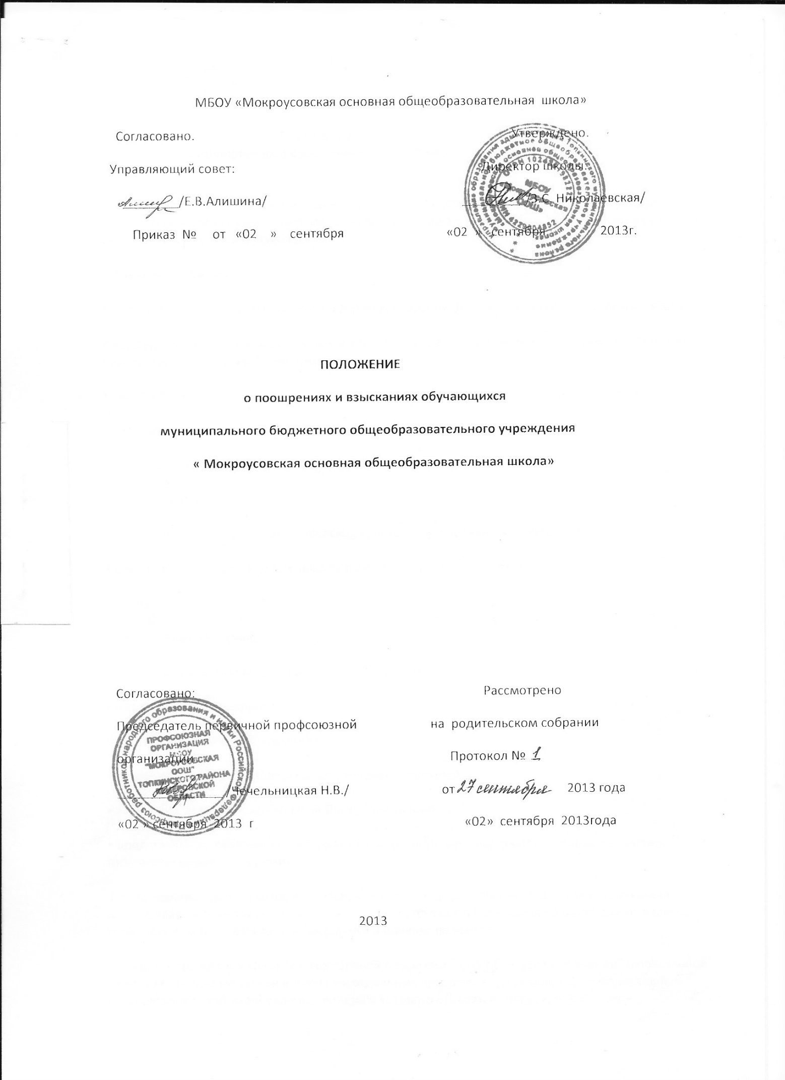
Положение о поощрениях и взысканиях обучающихся устанавливает правила и регулирует применение к обучающимся мер поощрения и взыскания в зависимости от их отношения к своим ученическим правам и обязанностям.
^ Правила призваны:
• обеспечить в Учреждении благоприятную творческую обстановку для плодотворной учебы и работы;
• поддерживать порядок, основанный на сознательной дисциплине и демократических началах организации учебного процесса;
• способствовать подготовке обучающихся к ответственной жизни в свободном обществе.
1. Поощрения
1.1. Обучающиеся поощряются за:
• успехи в учебе;
• участие и победу в учебных, творческих конкурсах и спортивных состязаниях;
• общественно полезную деятельность и добровольный труд;
• благородные поступки.
1.2. Виды поощрений:
• объявление благодарности;
• награждение Почетной грамотой;
• награждение ценным подарком или денежной премией;
• занесение фамилии учащегося на Доску Почета;
• представление обучающегося в установленном порядке к награждению знаками отличия, государственными медалями.
1.3. Поощрения применяются директором по представлению педагогического совета , классного руководителя , а также в соответствии с положениями о проводимых конкурсах и соревнованиях, и объявляются в приказе .
Порядок награждения золотой и серебряной медалями "За особые успехи в учении" и похвальной грамотой "За особые успехи в изучении отдельных предметов" устанавливается федеральным органом исполнительной власти, к ведению которого относятся вопросы образования.
Поощрения применяются в обстановке широкой гласности, доводятся до сведения обучающихся и работников .
О поощрении ученика директор в каждом отдельном случае сообщает его родителям (законным представителям), направляя им благодарственное письмо.
2. Взыскания
2.1. Дисциплина поддерживается на основе уважения человеческого достоинства обучающихся. Применение методов физического и/или психического насилия по отношению к обучающимся не допускается. Запрещается применение таких мер воздействия, как удаление с урока, постановка в угол, оставление без обеда и тому подобные, а также выставление обучающемуся неудовлетворительной оценки по предмету за недисциплинированность на уроке.
2.2. За нарушение Правил для обучающихся (предусмотрены Уставом школы, утверждены Управляющим советом) обучающихся привлекается к дисциплинарной ответственности.
Взыскания налагаются с соблюдением следующих принципов:
• к ответственности привлекается только виновный ученик (нет вины — нет ответственности);
• ответственность носит личный характер (коллективная ответственность класса, группы учащихся за действия члена ученического коллектива не допускается);
• строгость взыскания должна соответствовать тяжести совершенного проступка, обстоятельствам его совершения, предшествующему поведению и возрасту ученика;
• взыскание налагается в письменной форме (устные методы педагогического воздействия дисциплинарными взысканиями не считаются);
• за одно нарушение налагается только одно основное взыскание;
• применение мер дисциплинарного взыскания, не предусмотренных ' настоящими Правилами, запрещается;
• до наложения дисциплинарного взыскания ученику должна быть предоставлена возможность объяснить и оправдать свой проступок в форме, соответствующей его возрасту (предоставлено право на защиту).
2.3. К Обучающимся применяются следующие меры взыскания:
а) замечание;
б) выговор;
в) строгий выговор;
г) возложение обязанности возместить вред;
д) возложение обязанности принести публичное извинение;
е) условное исключение из школы;
ж) отстранение от занятий сроком до одной недели;
з) отчисление из организации, осуществляющей образовательную деятельность.
Меры взыскания, предусмотренные в пунктах "а"-"в" и "е"-"з" настояшей статьи, являются основными и не могут применяться в дополнение к другим взысканиям. Возложение обязанности возместить вред может применяться в качестве основного или дополнительного взыскания. Возложение обязанности принести публичное извинение применяется в качестве дополнительного взыскания.
2.4. Правом наложения взысканий обладают:
а) директор :
• в отношении любого учащегося школы;
• за любое нарушение Правил поведения учащихся;
• вправе применить любое соразмерное проступку взыскание, кроме исключения из школы;
• наложение взыскания оформляется приказом по школе;
б) заместитель директора школы по учебной работе:
• в отношении любого учащегося школы;
• за проступок, нарушающий нормальное течение учебно-воспитательного процесса;
• вправе применить любое соразмерное проступку взыскание, кроме перечисленных в пунктах "е"-"з" статьи 2.3. настоящих Правил;
• наложение взыскания оформляется распоряжением по учебной части школы;
в) классный руководитель (классный воспитатель):
• в отношении любого учащегося вверенного ему класса;
• за проступок, нарушающий нормальное течение учебно-воспитательного процесса во вверенном классе;
• вправе применить любое соразмерное проступку взыскание, кроме перечисленных в пунктах "в", "г", "е", "з" статьи 2.3. настоящих Правил;
• наложение взыскания оформляется записями в дневнике учащегося и классном журнале;
г) учитель :
• в отношении обучающегося класса (группы продленного дня), в котором проводит занятия;
• за проступок, нарушающий нормальное течение урока (занятия);
• вправе объявить замечание;
• наложение взыскания оформляется записями в дневнике учащегося и классном журнале.
2.5. Взыскание применяется непосредственно за обнаружением проступка, но не позднее двух недель со дня его обнаружения, не считая времени болезни учащегося и каникул. Взыскание не может быть применено позднее четырех месяцев со дня совершения проступка, не считая времени производства по уголовному делу.
2.6. При наложении взысканий, предусмотренных пунктами "в", "г", "е", "з" статьи 2.3. настоящего Положения, объяснения от учащегося затребуются в присутствии родителей (законных представителей), неявка которых в школу без уважительных причин не препятствует наложению взыскания. Отказ учащегося от дачи объяснений совершенного им проступка не препятствует наложению взыскания. О каждом взыскании родители (законные представители) немедленно ставятся в известность лицом, наложившим взыскание.
2.7. Взыскания в виде условного исключения из школы и отстранения от занятий сроком до одной недели налагаются директором школы с учетом мнения педагогического совета школы.
Взыскание в виде отстранения от занятий налагается при условии, что есть гарантия надлежащего надзора за обучающимя со стороны родителей (законных представителей) на весь период отстранения.
2.8. По решению педагогического за совершение противоправных действий, грубые и неоднократные нарушения Устава школы и предусмотренных им Правил поведения обучающиеся исключаются из школы учащиеся, достигшие пятнадцатилетненго возраста.
Решение педагогического школы об исключении принимается в присутствии обучающегося и его родителей (законных представителей). Отсутствие на заседании педагогического совета школы без уважительной причины , его родителей (законных представителей) не лишает педагогический совет школы возможности рассмотреть вопрос об исключении.
Под неоднократным нарушением понимается совершение обучающимся, имеющим два или более дисциплинарных взыскания, наложенных директором школы, нового, как правило, грубого нарушения дисциплины.
Грубым нарушением дисциплины признается нарушение, которое повлекло или реально могло повлечь за собой тяжелые последствия в виде:
• причинения ущерба жизни и здоровью учащихся, сотрудников, посетителей школы;
• причинения ущерба имуществу Учреждения, имуществу обучающихся, сотрудников, посетителей учреждения;
• дезорганизации работы школы как образовательного учреждения.
Решение об исключении несовершеннолетнего, не получившего основного общего образования, принимается педагогическим советом школы после рассмотрения Комиссией по делам несовершеннолетних и защите их прав соответствующего представления.
Решение об исключении детей-сирот, детей, оставшихся без попечения родителей, принимается педагогическим советом школы с предварительного согласия соответствующего органа опеки и попечительства.
Решение педагогического совета об исключении обучающегося оформляется приказом директора.
Об исключении обучающегося директор в трехдневный срок информирует соответствующий орган местного самоуправления.
2.9. Взыскание, наложенное учителем (воспитателем), классным руководителем (классным воспитателем), заместителем директора школы по учебной работе может быть обжаловано учащимся, его родителями (законными представителями) директору школы в недельный срок со дня наложения взыскания.
Взыскание, наложенное директором школы, может быть обжаловано учащимся, его родителями (законными представителями) в педагогический совет школы в недельный срок со дня наложения взыскания, а также в судебном порядке.
Исключение из учреждения может быть обжаловано в судебном порядке.
2.10. Взыскание действует в течение трех месяцев со дня его применения. Если в течение этого срока учащийся не будет подвергнут новому дисциплинарному взысканию, то он считается не подвергавшимся взысканию.
Директор школы вправе снять взыскание до истечения трех месяцев по собственной инициативе, по просьбе учащегося, его родителей (законных представителей), по ходатайству педагогического совета учреждения или лица, наложившего взыскание.
Действие настоящей статьи не распространяется на взыскание в виде исключения из школы.

